# Vadovėlių išdavimas naudojant brūkšninius kodus

## Brūkšninių kodų priskyrimas vadovėliams

Vienam vadovėlio pavadinimui (ne egzemplioriui) gali būti priskirtas tik vienas brūkšninis kodas (toliau – BK). Norint priskirti BK, bibliografinių įrašų peržiūros lange spaudžiamas mygtukas *Priskirti brūkšninį kodą*:

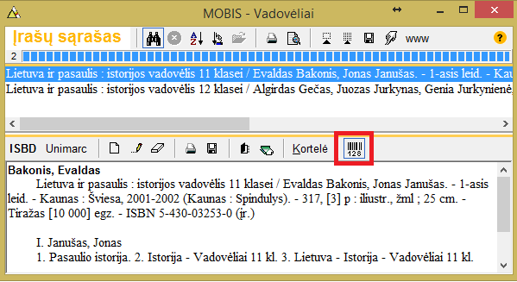

BK nuskaitomas brūkšninių kodų skaitytuvu arba suvedamas rankiniu būdu. Spaudžiamas mygtukas *Patvirtinti:*

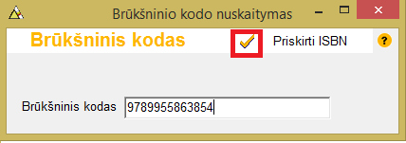

BK turi būti unikalus, pabandžius išsaugoti neunikalų BK, sistema parodys pranešimą:

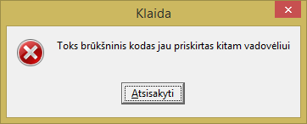

Vietoj BK gali būti naudojamas ISBN numeris. Tokiu atveju spaudžiama *Priskirti ISBN.* Programa priskiria ISBN iš bibliografinio įrašo 010 lauko:

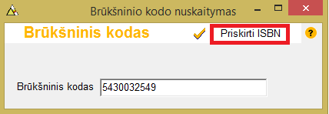

Vartotojas gali išvalyti laukelį ir išsaugoti, tokiu būdu bus panaikintas vadovėlio BK.

Tais atvejais kai yra išleistas vadovėlis 2 ar daugiau dalimis, kiekviena dalis gali turėti vienodą BK. Tokiais atvejais priskirkite ISBN bei pabaigoje parašykite 1 arba 2, priklausomai kokia tai yra dalis.

## Vadovėlių išdavimas

Skaitytojų aptarnavimo lange kortelėje *Vadovėliai* paspaudus *Išduoti*, atidaromas Vadovėlių išdavimo langas:

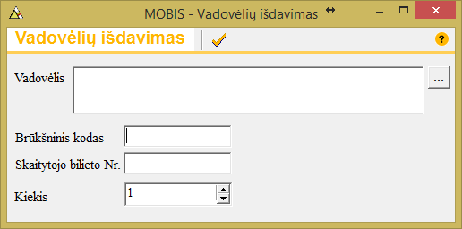

Į *Brūkšninio kodo* laukelį suvedus BK, vadovėlio aprašas įkeliamas automatiškai:

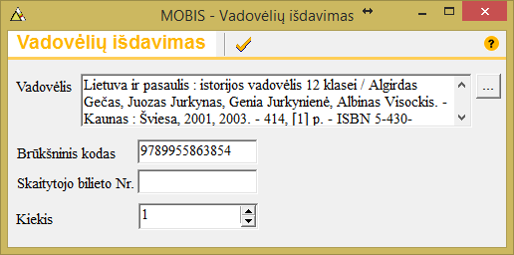

Pagal nutylėjimą laukelyje Kiekis yra 1. Jei išduodami daugiau nei vienas vadovėlis, nurodykite išduodamų vadovėlių kiekį.

Atlikus išdavimą, automatiškai sumažinamas laisvų vadovėlių kiekis.

Jeigu norima išduoti vadovėlį ne pagal BK, o pagal pavadinimą, išdavimo metu pasirinkus vadovėlį iš sąrašo (per mygtuką „...“), į BK laukelį automatiškai įrašomas to vadovėlio BK.

Paspaudus Enter, atliekamas išdavimas.

Vadovėlių grąžinimas

Skaitytojų aptaranvimo lange kortelėje *Vadovėliai*  yra mygtukai: *Grąžinti, Grąžinti pažymėtą*.

Paspaudus *Grąžinti*, atidaromas Vadovėlių grąžinimo langas:

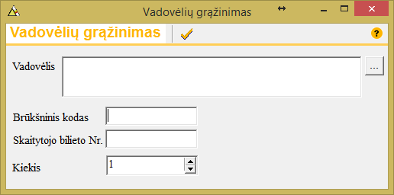

Nuskenavus BK, laukelyje *Vadovėlis*  parodomas aprašas:

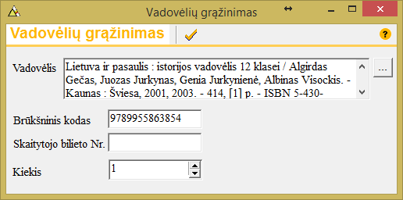

Įvedus skaitytojo bilieto numerį, laukelyje *Kiekis* išvedamas visų šiam skaitytojui išduotų vadovėlių kiekis.

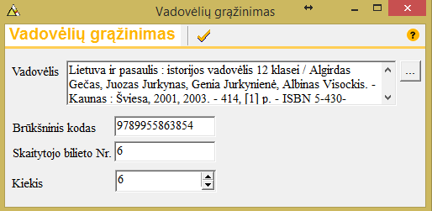

Darbuotojas gali sumažinti kiekį. Paspaudus *Enter*, atliekamas grąžinimas. Laisvų kiekis *Egzempliorių* lange atitinkamai padidėja.

## Informacija apie vadovėlių išdavimus

Vadovėlių egzempliorių lange sukurtas naujas mygtukas Pirštas. Jį paspaudus bus atidarytas sąrašas vartotojų, kuriems išduoti nurodyto pavadinimo vadovėliai.

Lango apačioje yra atvaizduojama papildoma informacija: kiek egzempliorių yra iš viso, kiek išduota, kiek laisvų:

